Projet : Diversification des Opportunités Economiques par la Promotion des Coopératives Artisanales et l’Accès aux Marchés Nationaux et Internationaux

RAPPORT ANNUEL 2017

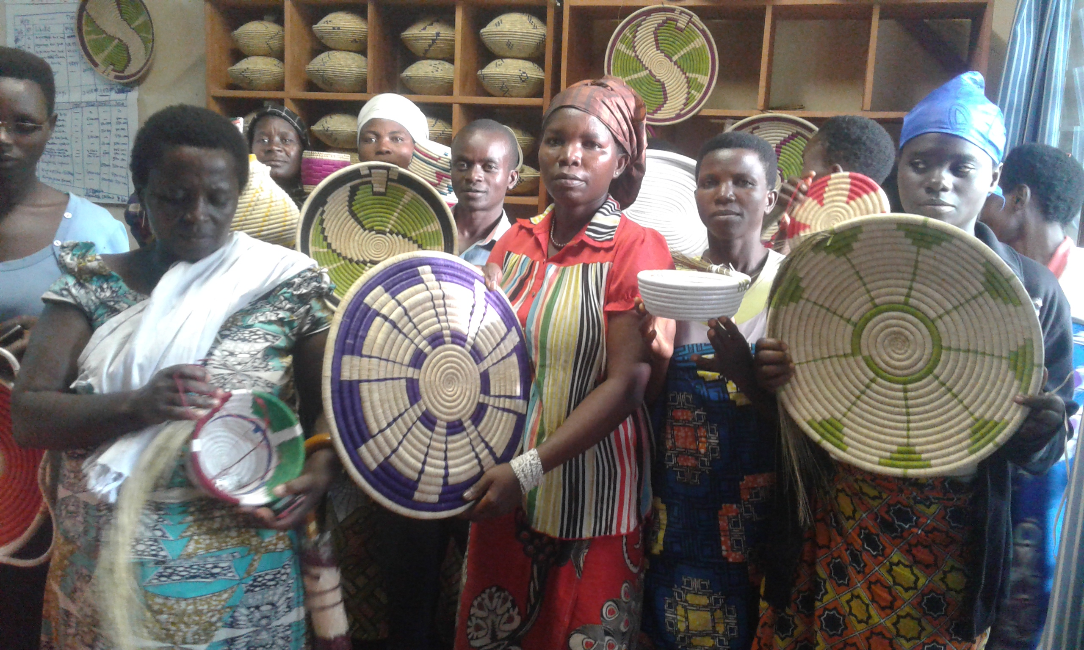

(Période)

Avec le soutien technique et financier de : PNUD

I - INTRODUCTION

Stratégie d’intervention et objectifs de la composante/volet.

Le projet « Diversification des opportunités économiques par la promotion des coopératives artisanales et l’accès aux marchés nationaux et internationaux » a pour objectif principal de faire de l’artisanat un vecteur de création d’emploi en vue de l’accroissement des revenus des ménages, et par conséquent engendrer la croissance économique du pays. Ce projet a deux composantes qui sont « la formation technique des artisans et l’accompagnement des coopératives sous deux angles qui sont le renforcement des capacités dans la mise en place de système de gestion et la recherche des marchés pour l’écoulement des produits. La CHASAA, Chambre Sectorielle d’Art et Artisanat a été choisie comme acteur clé dans la concrétisation de ce projet. Elle suit de près 12 coopératives déjà fonctionnelles se trouvant dans les provinces de Kayanza, Bubanza et Makamba. Des procédures pour la création et le regroupement de 100 nouveaux artisans sont en cours dans les provinces de Gitega et Muramvya. Ces nouveaux artisans seront regroupés au sein de 4 coopératives à raison de deux par provinces.
L’an 2017 consistait d’exécuter une extension de 12 mois en vue de rendre efficace les actions de ce projet qui a débuté en 2014 sous l’égide de l’OAA. Cette extension vise à maximiser l’effet et l’impact du projet en parachevant les formations techniques, d’accompagner les coopératives dans la production des articles, à vendre sur les marchés locaux et les marchés internationaux et les appuyer dans leur organisation administrative pour leur conformité avec la loi burundaise.
Pour parvenir à bien remplir cette tâche, la CHASAA conjugue ses forces avec d’autres partenaires tels que le Ministère de Commerce, de l’Industrie et du Tourisme (ayant l’artisanat dans ces attributions) et le ministère du Développement Communal qui s’occupe de la promotion des coopératives. Ces partenaires assurent le côté formation sur la loi régissant les coopératives déjà en place ainsi que la formation des nouveaux artisans présentant des potentialités de se constituer en coopératives.
Les formations dispensées par les partenaires de la CHASAA portent essentiellement sur la nouvelle loi régissant les coopératives ainsi que sur les conditions d’accès aux micro-crédits. Ces formations visent à promouvoir une éducation à l’épargne des coopératives en vue d’augmenter le flux monétaire des coopératives. L’augmentation des flux monétaires à travers la banque et les institutions de micro-finances va permettre l’accès facile des coopératives aux crédits.
Cette tâche d’accompagnement des coopératives se fait grâce à des descentes bimensuelles au minimum pour chaque centre, des ateliers de formations, des participations dans des foires et expositions, des opérations de marketing qui sont régulièrement réalisées par l’équipe du projet de la CHASAA.

- Bref aperçu des résultats escomptés et atteints en 2017.

Durant la période qui fait objet de ce rapport, il était prévu :
- La formation à l’endroit des tous les artisans œuvrant dans le cadre dudit projet sur la loi régissant les sociétés coopératives au Burundi. Ces formations ont abouti sur le regroupement des 100 nouveaux artisans au sein des coopératives ainsi que la mise en conformité des coopératives déjà existantes à la nouvelle loi régissant les sociétés coopératives au Burundi.

- Les coopératives ont également été formées en matière d’accès aux microcrédits et sur le genre en vue de rendre pérennes les acquis économiques de ce projet. Les formations ont également généré une nette diminution des discriminations basées sur le genre au sein des coopératives et des ménages. La réorganisation des coopératives déjà existantes a permi l’intégration des femmes au sein des comités des coopératives. Elles ont également abouti sur l’ouverture des portes aux des femmes dans les coopératives dominées par les hommes telles celles de cornes et de cuir.
- Les artisans dans tous les domaines ont reçu un appui des formateurs et d’un designer. Les formateurs ont permis de transmettre des nouvelles connaissances dans la fabrication des nouveaux articles. Des nouveaux modèles ont été introduits en vue de répondre à la demande du marché tant national qu’international.
- Des capitaux ont également été octroyés aux coopératives pour stimuler la production des articles. Au cours de l’année 2017, chaque coopérative a pu recevoir une somme de 3.500.000 Fbu lui permettant de se procurer les matières premières et certains matériels nécessaires pour effectuer le travail de production.
- Les coopératives ont été appuyées et accompagnées dans la participation dans les foires et exposition au niveau national et international (2 internationales et 2 nationales). Ceci a permis de faciliter l’écoulement des produits des coopératives, l’accès aux marchés nationaux et internationaux.
- Dans le but d’améliorer la visibilité afin de faciliter la commercialisation des produits des coopératives, des outils de communication et de visibilité ont été conçus dans chaque centre et pour chaque coopérative tel que les cartes de visite, les dépliants, etc.

Bénéficiaires, groupes cibles et zones d’intervention de la composante.
Ce projet est exécuté dans 5 provinces qui sont Kayanza, Makamba, Bubanza, Muramvya et Gitega. Les bénéficiaires sont des artisans regroupés en 12 coopératives pour les provinces de Kayanza, Bubanza et Makamba. Les artisans des provinces de Muramvya et Gitega sont encore dans la phase de regroupement. Le processus d’accompagnement pour leur agrément en tant que coopératives est en cours. Les systèmes de gestion sont également en train d’être mis en place dans les deux provinces.
Les coopératives travaillent dans des centres et sont encadrés par des coordinateurs de terrains (3) à raison d’un coordinateur par centre.
A Kayanza et Bubanza, les centres se trouvent sur les chefs-lieux des provinces tandis que pour le cas de Makamba, le centre est situé dans une commune rurale (Nyanza-lac). Les bénéficiaires sont des hommes et des femmes mais les femmes constituent la majorité écrasante dans les 3 centres.
Le taux de participation des hommes commence à augmenter avec les 100 nouveaux artisans recrutés dans les provinces de Muramvya et Gitega. En effet dans les deux provinces, le nombre des hommes est largement supérieur à celui des femmes.
Les coopératives de vannerie sont particulièrement dominées par les femmes tandis que les coopératives de cornes et de cuir sont mixtes mais avec une forte domination masculine. Cette quasi-homogénéité de la composante des coopératives de vannerie trouve son origine dans la culture burundaise qui attribue le travail de vannerie exclusivement aux femmes.

Nombre et type des coopératives par centre

Les 4 coopératives de vannerie de Nyanza-lac comptent 80 femmes qui ont suivi des formations techniques sur le travail de vannerie. Les artisans des coopératives de vannerie, de sérigraphie et de cuir ont suivi des formations de renforcement de capacité techniques et spécialement sur la production innovante.
La coopérative de corne du centre de Nyanza-lac compte actuellement 20 personnes dont 5 femmes. Certains membres de cette coopérative ont à certain moment suspendu leur participation aux activités de ladite coopérative à cause de la crise sécuritaire et économique qui a secoué le pays ces deux dernières années. Le taux d’absence est nettement élevé pour les femmes que pour les hommes. Ce phénomène traduit la nécessité d’accompagner cette catégorie sociale suite à sa vulnérabilité élevée. Les raisons avancées dans la justification des absences et des suspensions des activités sont souvent liées aux obstacles tendus par les maris et les membres de leurs familles. Il arrive que ces derniers ne supportent pas que les femmes puissent travailler ailleurs que dans les champs.
Le centre de Bubanza abrite 5 coopératives dont 4 travaillent la vannerie. Dans ce centre, des hommes s’occupent de la vannerie mais restent toujours minoritaires. Le nombre total des coopérateurs est de 95 réparti dans les deux domaines (Sérigraphie et Vannerie).
Sur une liste de 80 personnes membres des coopératives de vannerie figurent 4 hommes. Pour le cas de sérigraphie, la coopérative est également composée à majorité par des femmes (14 sur 15). Il faut ici souligner que la coopérative de Sérigraphie a enregistré des abandons de 5 membres. Ces membres ont en fait changé de métier pour se convertir à d’autres activités notamment le commerce et la fabrication des savons. Cette mutation a été possible grâce aux revenus issus du travail de sérigraphie qui ont a joué le rôle de capitaux de démarrage pour ces personnes dans leurs nouvelles activités.
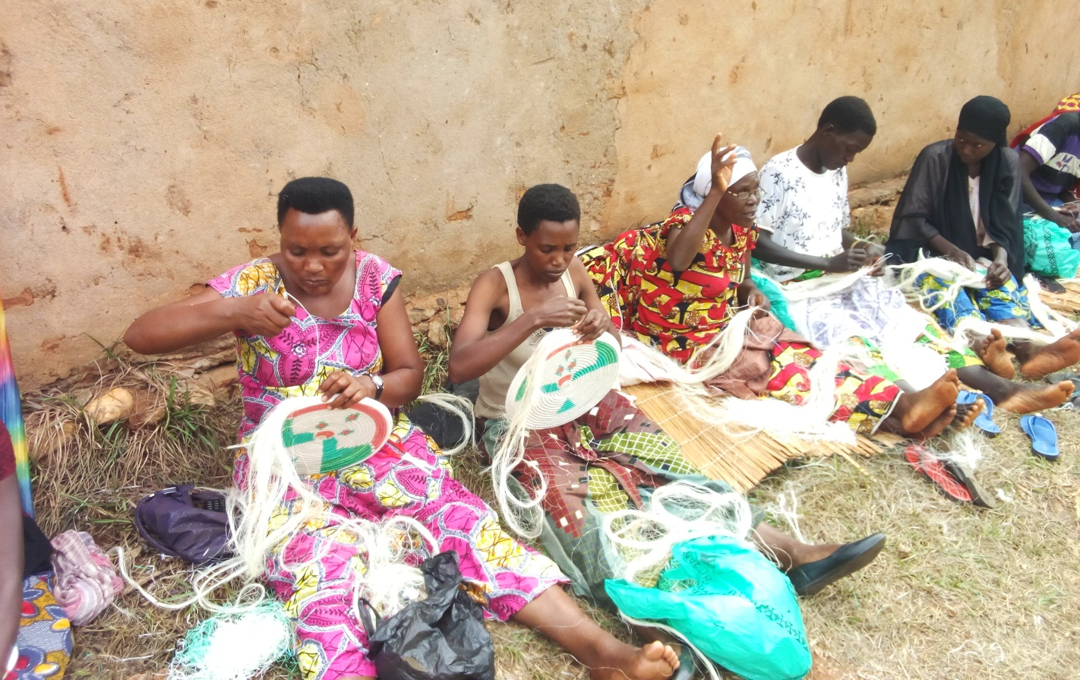

Le centre de Kayanza abrite en son sein 2 coopératives, l’une de cuir et l’autre de corne. La coopérative de cuir est composée de 10 personnes dont 9 hommes et une femme. La coopérative de corne compte en son sein 7 hommes et 3 femmes.
Certaines particularités se sont fait remarquer dans cette période concernant les différentes catégories des bénéficiaires. La plus importante fut la participation des femmes dans les métiers généralement réservés aux hommes et leur degré de performance qui est tout à fait satisfaisant.
Durant les différentes phases de formation, les coopérateurs hommes et femmes de cuir, de cornes et de sérigraphies ont affichés des compétences similaires. Les évaluations post formations ont eu un impact significatif sur les mentalités des coopérateurs et ont permis la baisse des exclusions socio-professionnelles sur base du genre.

Le total des bénéficiaires dans les 3 centres s’élève à 215 personnes dont 179 femmes et 36 hommes.

Ils sont tous issus des milieux ruraux proches de l’emplacement de ces centres. Ils n’avaient en grande partie aucune autre qualification et devaient vivre uniquement de l’agriculture. Nonobstant, parmi eux, figurent des chômeurs et des élèves ayant abandonnés leurs études fautes des moyens financiers. Le projet leur a permis de reprendre les études.
Contrairement aux 3 autres provinces, les artisans des provinces Muramvya et Gitega sont éparpillés dans plusieurs communes. Les artisans de la province de Muramvya opèrent dans les domaines de couture et agro-alimentaire. Les artisans de la province Gitega travaillent également dans deux domaines à savoir la couture et la menuiserie. Les deux provinces regroupent à deux une centaine d’artisans en raison de 50 par province.
Tous les bénéficiaires du projet opérant dans le centre de Nyanza-lac sont tous mariés. Vu que la commune Nyanza-lac enregistre une densité très élevée par rapport aux autres communes de la province Makamba, le projet a permis de faire transiter les bénéficiaires du métier d’agriculteur au métier de vannier et de travailleur de corne. Les deux autres centres accueillent des bénéficiaires de statues différents dont des célibataires, chômeur, des étudiants, des hommes et femmes mariés qui ont vu leurs conditions de vie changées grâce aux métiers acquis dans le cadre de ce projet.
Les différents témoignages recueillis auprès des bénéficiaires des trois centres démontrent l’impact positif du projet sur le plan personnel des bénéficiaires ainsi que sur le plan communautaire.

II – CONTEXTE DE MISE EN ŒUVRE

La mise en œuvre de ce projet a vu l’organisation de plusieurs activités et la mise en place de plusieurs stratégies en vue d’atteindre les résultats escomptés.
Pour maximiser l’impact et l’effet du projet, des formations techniques, l’accompagnement dans la commercialisation et dans l’organisation institutionnelle des coopératives ont été réalisés.

Durant toute l’année, les activités se sont inscrites dans une logique de continuité, trimestre par trimestre. Des formations techniques complémentaires ont été dispensées aux coopérateurs. Les formateurs ont profité de cette occasion pour introduire la production innovante dans les coopératives.
Les 3 premiers trimestres de 2017 ont été caractérisés par des fortes perturbations des activités pour certaines coopératives. Il s’agit entre autres des coopératives de cuir et de cornes qui étaient handicapées par les coupures intempestives du courant. Cette crise énergétique a eu pour effet de ralentir les activités de formation et de production. Dans les autres domaines, les formations se sont déroulées sans trop de problèmes. Cependant, la production s’est déroulée en général dans un climat de morose à cause de la crise socio-économique.
Les mandats des anciens comités exécutifs avaient également atteint leurs termes depuis un bout de temps d’où les coopérateurs souhaitaient le changement. En vue d’assainir le climat dans les centres, la mise en place de nouvelles comités exécutifs des coopératives était une priorité du second trimestre.
Il faut également note l’évolution positive du climat socio-économique qui prévaut dans la commune de Nyanza-lac durant ledit trimestre. Contrairement au trimestre précèdent ou on enregistrait de départs des coopérateurs à cause de la crise économique et alimentaire ainsi que des fréquentes absences dans les formations.
Cette évolution a permis de relancer les activités de formation pour les coopératives de vannerie à une vitesse satisfaisante. La régularité de présence dans la formation des coopérateurs a amélioré la qualité d’apprentissage de fabrication des produits de vannerie. La coopérative de corne qui avait souffert des départs massifs de ces membres a vu le retour de quelques-uns de ces membres grâce à l’amélioration du climat sécuritaire sous l’aspect économique de la commune Nyanza-lac.

III – AUTRES RESULTATS ATTEINTS

Comme cela a déjà été souligné, les activités réalisées durant l’année 2017 s’inscrivent dans une suite logique d’activités des réalisées depuis le premier trimestre.
Elles englobent plusieurs aspects de ce projet dont les formations techniques, la commercialisation, l’accompagnement dans la gestion, l’appui à la production, etc. C’est pour cette raison que les résultats atteints seront présentés sur base de volets auxquels appartiennent les activités prévues dans le chronogramme.
Les résultats atteints seront présentés en points suivants :
- Les formations techniques
- La production des articles
- L’appui à la créativité et innovation avec la confection des nouveaux designs des produits
- L’appui à la commercialisation
- Les missions d’accompagnement
- Autres

- DESCENTES D’ACCOMPAGNEMENT

Dans la continuité de l’appui technique et dans le cadre de l’appui à la commercialisation des produits, des descentes d’accompagnement ont été effectués à l’endroit des coopératives regroupées dans les centres de Bubanza, Kayanza et Nyanza-lac. Environ trois descentes par mois ont été faites dans ces centres.

Objectifs des descentes d’accompagnement

Ces descentes faisaient essentiellement objet d’un accompagnement basé sur le renforcement des capacités en matière de gestion administrative et financière, la planification des activités, l’épargne et l’accès au microcrédit mais aussi la commercialisation des produits et la gestion des commandes. Les descentes constituaient aussi une occasion de suivi et évaluation des activités se déroulant dans les trois centres ainsi que le fonctionnement de ces centres.

Résultats attendus

Les descentes d’accompagnement se devaient d’aboutir sur :
- Une organisation administrative bien structurée des coopératives ;
- Une gestion financière transparente et justifiée ;
- La maitrise de l’utilisation des outils de gestion dont les livres de banques, les livres de caisses, les facturiers et les fiches de stocks ;
- L’établissement du coût de production de chaque article pour une fixation correcte de prix de vente ;
- Les coopérateurs sont éduqués sur la notion d’épargne et l’accès au microcrédit ;
- Adopter des stratégies de commercialisation des articles produits ;
- La gestion effective des commandes dans le respect des délais et de la qualité des produits.

- Gestion administrative et financière

- Gestion administrative : dans ce volet, des efforts ont été conjuguée dans l’organisation interne des coopératives. Il s’agissait notamment de s’assurer que les organes dirigeant existent et sont fonctionnels ainsi que les documents légitimant les coopératives comme les statuts.

Les coopérateurs ont été également sensibilisés sur l’organisation des assemblées générales, lesquelles constituent une plateforme de prise de décisions concernant tous les membres et de régler des problèmes internes aux coopératives.

Un rappel aussi a été fait sur la prise des PV des réunions ainsi que l’archivage des documents ce qui constitue un moyen facile d’exploitation dans la conduite courante des activités.

- Gestion financière : les capacités des coopérateurs ont été renforcées en termes de gestion financière. Un accent particulier a été mis sur la tenue des outils de gestion dont les livres de caisses, les livres de banque, les facturiers et les fiches de stocks.

L’autre but était d’amener les coopératives à faire une planification financière. Afin de s’assurer d’une bonne planification, des procédures ont été établies. Il s’agit entre autre de :
- faire les devis des dépenses à effectuer
- compléter les documents nécessaires dont les livres de banque et livres de caisses, etc.
- compléter les fiches de stocks après achat des matières premières et à chaque sortie de matière première dans le stock ;
- amener toutes les pièces justificatives chez le trésorier
- appui-accompagnement et vérification par le coordinateur.

- Planification des activités : Il s’agissait d’apporter un appui accompagnement aux coordinateurs en vue de planifier les activités qui concourent à l’atteintes des résultats du projet.

- L’épargne et l’accès au microcrédit (Education financière) : les coopérateurs surtout ceux du centre de Bubanza ont été introduit à la notion d’épargne et l’accès au microcrédit. Ils se sont montrés intéressés par le sujet et ont même formulé un souhait d’accompagnement dans les démarches d’ouverture des comptes au sein des microfinances.

- La commercialisation et la gestion des commandes
Du point de vu commercialisation, les produits des coopératives des différents centres se vendent toujours à travers les boutiques de souvenirs ouvertes au sein de quelques hôtels de Bujumbura et une boutique ouverte au building de la CFCIB. L’installation d’une autre boutique est en train d’être finalisée au restaurant le Belvédère ainsi qu’à l’hôtel Tigers Appartement. Ces boutiques constituent une très bonne stratégie de commercialisation des produits des coopératives.
En effet, ces boutiques constituent des points de ventes très importants pour les produits artisanaux des coopératives. Elles sont placées dans des endroits visitées par des voyageurs, touristes et des potentiels clients. Cela sert aussi de visibilité pour les différents articles et les personnes intéressées peuvent en profiter pour passer des commandes personnalisées. Les artisans des coopératives ont également participé durant ce quatrième trimestre dans la foire régionale JUA KALI/NGUVU KAZI organisé au jardin public dans la période du 4 au 10 Décembre 2017. La foire a permis non seulement de vendre des produits mais a été une grande occasion pour faire des constats surtout sur les produits qui s’écoulent facilement et comparer leur savoir-faire à celui des autres artisans de la région. Cette foire a aussi permis le transfert des technologies entre les artisans de la région de l’EAC.
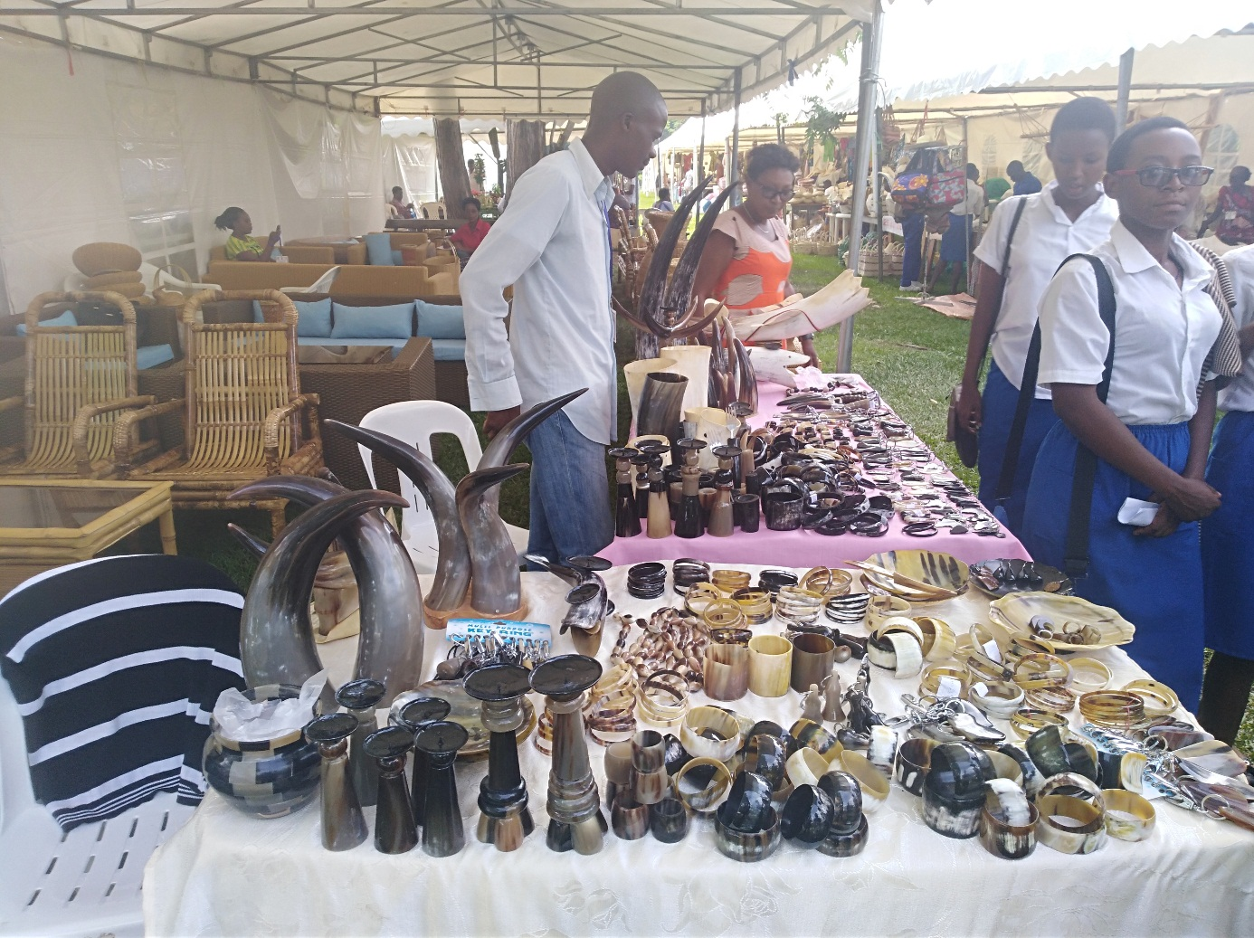
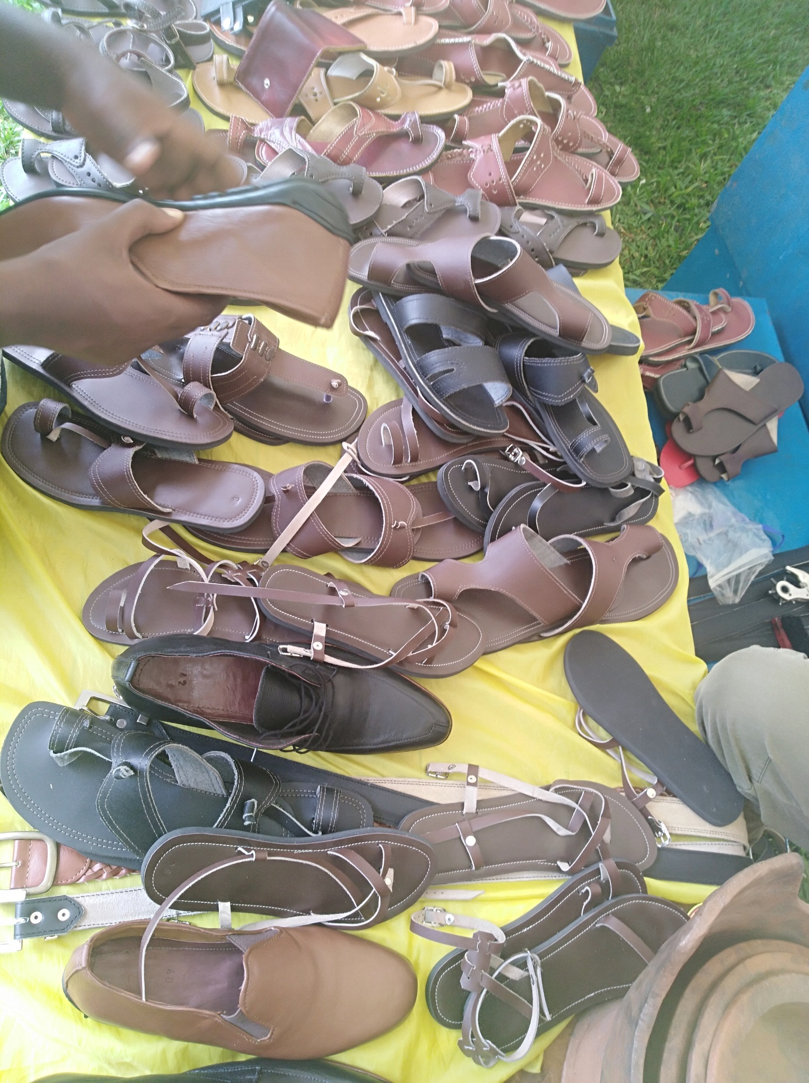
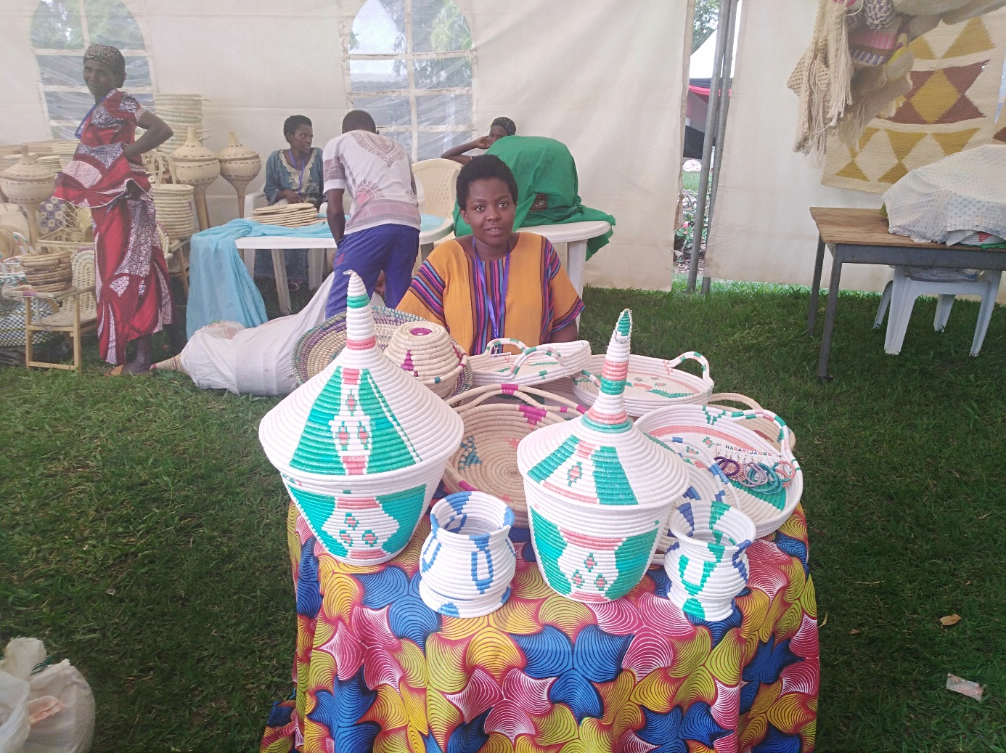
Dans le cadre d’accroissement des marchés d’écoulement des articles produits, les coopératives des trois cherchent activement des endroits stratégiques qui ne serviront de points de ventes.
En ce qui concerne les commandes, une petite formation sur la gestion de ces dernières a été faite à l’endroit de tous les coopérateurs. Un accent particulier a été mis sur comment établir des devis mais aussi le respect des directives et modalités convenues avec le client.
Durant le quatrième trimestre, on a pu enregistrer un bon nombre de commandes personnalisées surtout dans le domaine de vannerie et celui de cornes. Le gros des clients des produits des coopératives est constitué de deux entreprises de décoration d’intérieur. Il s’agit d’INSPIRE DESIGN, N - K DESIGN.

- FORMATIONS ET ATELIER

- Formation sur la nouvelle loi des sociétés coopératives
Le 28 Juin 2017 une nouvelle loi régissant les sociétés coopératives a été promulguée par le Président de la République du Burundi. Certains des articles se trouvant dans cette loi venaient disqualifier la légitimité des coopératives dont on assure l’accompagnement.
Dans le but d’expliquer aux coopérateurs cette nouvelle loi et de les sensibiliser à être en conformité avec elle, la CHASAA en partenariat avec le Ministère du Développement Communal ont été dépêchés dans cinq provinces à savoir Bubanza, Makamba, Kayanza, Gitega et Muramvya.
Les coopératives concernées étaient celles regroupées en centres dont celui de Bubanza, Kayanza et Nyanza-lac mais aussi des groupements de gens œuvrant dans différents domaines ayant manifesté l’intérêt de se constituer en coopératives et opérant dans les provinces de Gitega et Muramvya.
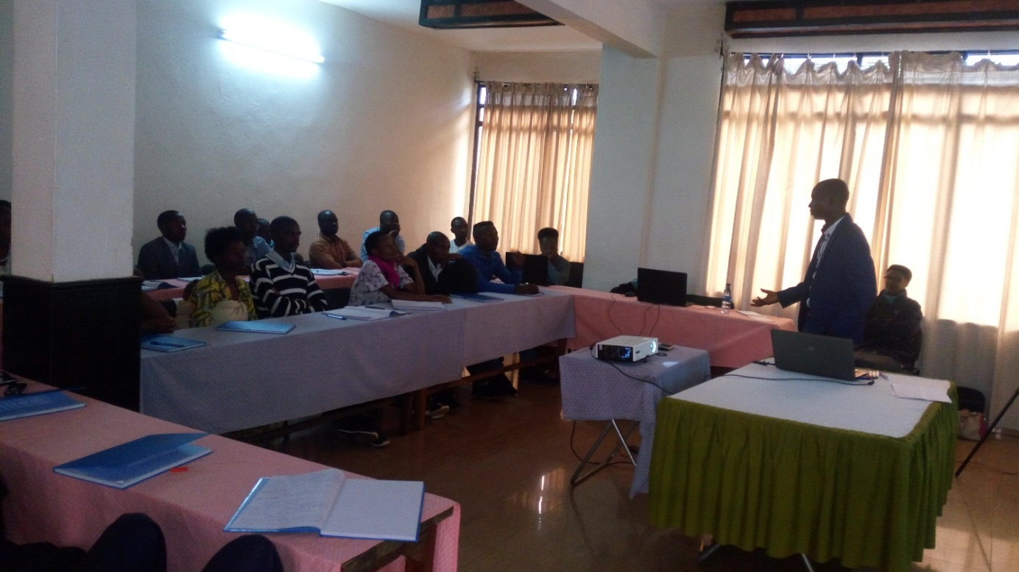
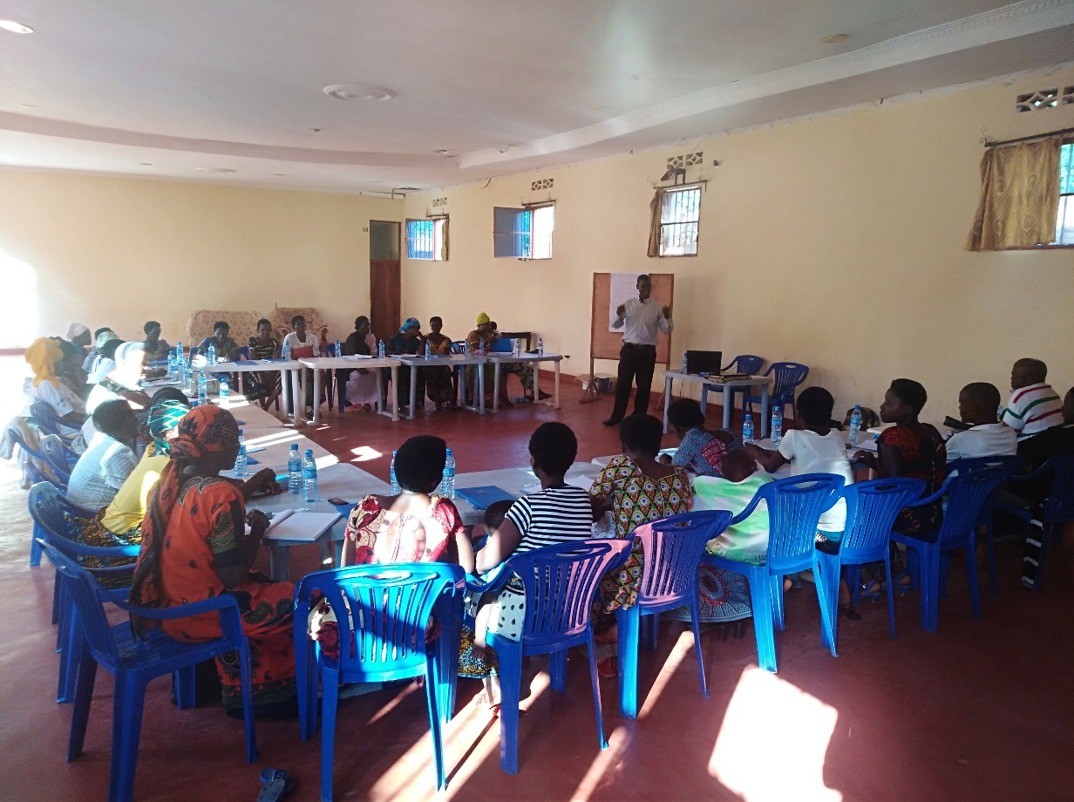

Objectif général

Le principal objectif de cette formation est d’une part de « Former et informer les artisans coopérateurs sur la nouvelle loi régissant les sociétés coopératives en vigueur au Burundi et d’autre part de familiariser les participants avec les outils de gestion financière et méthodes de tenues de ces outils pour permettre l’application des connaissances et compétences acquises dans leurs travaux quotidiens de gestion des coopératives. Tout cela a pour but de rendre les coopératives financièrement autonomes.

Résultats attendus de la formation

Au terme de la formation, les bénéficiaires ayant participé à cet atelier: (i) ont disposé des connaissances de base sur le concepts coopérative, la loi régissant les sociétés coopératives au Burundi du 28 juin 2017 ainsi que les outils de gestion ; (ii) se sont familiarisés avec les outils de gestion financière et en auront acquis une connaissance pratique grâce aux exercices et études de cas; (iii) ont maitrisé la gestion administrative des coopératives, (iv) ont identifié les informations clés devant figurer dans le statut et le règlement d’ordre intérieur des coopératives.

Méthodologie adoptée

La démarche générale d’animation de la formation a été axée sur les échanges pratiques et le partage d’expériences et d’information sur la gestion des coopératives. Il s’agit d’une démarche opérationnelle, orientée vers le renforcement des connaissances sur la gestion des coopératives à partir des instruments et outils fondamentaux utiles aux gestionnaires des coopératives. Elle a été accompagnée et illustrée par des exercices et cas concrets.
En vue d’assurer la participation active et dynamique ainsi que l’échange des différentes expériences, la méthode d’animation utilisée a été choisie de sorte à permettre aux participants de réfléchir sur l’utilité de la nouvelle loi, sa mise en application et les outils de gestion des coopératives présentés lors de la formation. La méthode a également servi à une identification collective des opportunités d’amélioration possible compte tenu des nouvelles connaissances acquises.
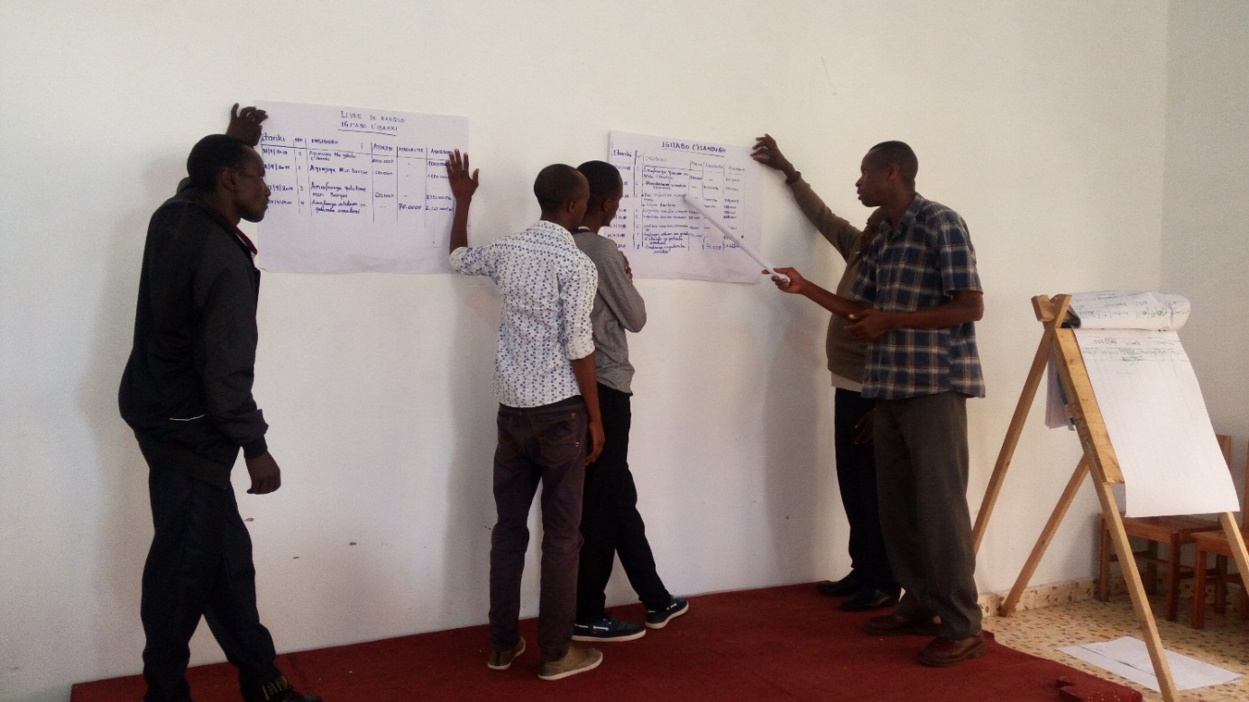
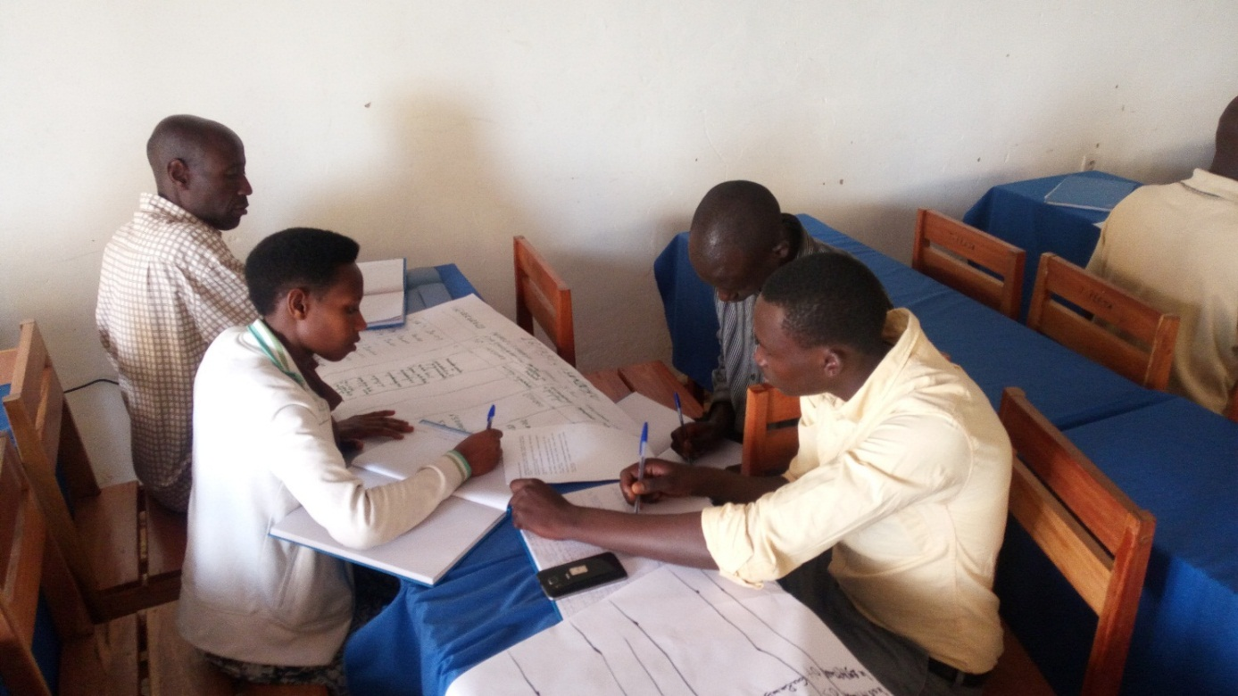

Contenu de la formation

La formation reposait essentiellement sur les modules suivants :
- Aperçu sur la notion coopérative
- La création d’une société coopérative
- Organisation d’une société coopérative
- Introduction de la gestion du patrimoine des coopératives
- La gestion du patrimoine des coopératives

Intérêt et attentes des participants

Intérêt pour les thèmes de la formation

Les participants à la formation ont exprimé un intérêt particulier pour certains thèmes abordés lors de la formation. Il s’agit principalement des thèmes sur les procédures de création des coopératives, l’organisation des sociétés coopératives et la gestion des patrimoines des coopératives. Ces thèmes tirés de la nouvelle loi régissant les sociétés coopératives au Burundi, ont soulevé des polémiques sur certains points. Les principaux points de discordes se retrouvent au niveau de la gestion des patrimoines des coopératives. Les débats ont tourné autour des articles accordant les mêmes droits et devoirs aux nouveaux coopérateurs (coopérateurs adhérents) que les membres fondateurs.
Le constant fait par les participants est que certains articles privilégient les nouveaux membres au détriment des anciens. Ils souhaitent que la loi soit modifiée afin de ne pas créer des mécontentements.

Actions futures

Suite aux enseignements reçus de ladite formation, les participants ont décidé de procéder à des améliorations quotidiennes de leur travail :

- Application de la loi dans la gestion des coopératives.
Les participants à la formation en provenance des centres de Bubanza, Nyanza-lac et Kayanza ont constaté que leurs coopératives ne sont pas en accord avec la loi. La première action à mener dans ce cadre est d’adapter l’organisation interne en vue de se conformer à la loi. La réorganisation va d’abord être concentrée sur la gestion administrative en instaurant des organes de direction des coopératives sur base de la loi.

- Création des coopératives
Les coopérateurs des centres de Muramvya et Gitega envisage de refonder leurs groupements sur base de la nouvelle loi régissant les coopératives. Pour ceux qui travaillent individuellement, leur souhait est de se regrouper au sein de nouvelles coopératives.

- Amélioration des systèmes de gestion financière au sein des coopératives.
Pour les coopératives œuvrant dans les centres de Bubanza, Nyanza-lac t Kayanza, le constant est qu’elles possèdent déjà des systèmes de gestion financière avec des outils de gestion nécessaire. Pour les participants en provenance de Muramvya et Gitega, l’usage des outils de gestion étaient presque inexistant dans le travail quotidien. La décision fut d’améliorer le système de gestion en instaurant les outils de gestion dans leur travail quotidien.

- Formation technique dans le domaine de cuir et sérigraphie

- Sérigraphie
La formation précédente qui s’est réalisé au courant du troisième trimestre pour la coopérative de sérigraphie DUSHIRINGUVU HAMWE avait pour objectif général de former les artisans à fabriquer des produits sérigraphiques facilement commercialisables et des supports publicitaires pour leur clients. Pendant ces mois de formation, les artisans sérigraphes de Bubanza ont appris l’usage des matériels de travail de sérigraphie.
La formation s’était d’abord focalisée sur l’utilité et les propriétés distinctives de ces matériels pour l’accomplissement du travail de sérigraphie. Ils ont par la suite passé sur la leçon concernant les couleurs. La phase qui était aussi cruciale était celui de la conception des formes géométriques, l’écriture des lettres de l’alphabet et les dessins de différentes sortes.
A la fin du temps imparti à la formation, il a été constaté que les coopérateurs œuvrant dans ce domaine n’avaient pas une maitrise absolue. Ce manquement était dû au fait que la coopérative DUSHIRINGUVU HAMWE compte en son sein des membres ayant un très faibles niveau d'instruction et parfois même l’absence totale de scolarisation. Cette faiblesse a été un handicap à l’évolution rapide de la formation surtout dans le travail d’écriture et de reproduction de forme géographiques. Le degré d’assimilation n’a pas été assez suffisant et donc Les coopérateurs avaient besoin d’une autre formation supplémentaire afin de perfectionner leur travail.
C’est dans cette optique que dans le quatrième trimestre les coopérateurs de sérigraphie ont bénéficié d’une formation supplémentaire de deux mois, allant de Novembre à Décembre. Les modules de formation portaient sur :
- Tamponnage et écriture normalise : traçage des lettres, remplissage des lettres avec de la peinture, mise en page, recours à l’écriture numérique, protection des cliches et découpage
- Exercices sur banderole : traçage des lettres et mise en page, remplissage des lettres par la peinture, dessiner des logos
- Conception d’une toile : conception d’un cadre en bois, comment tendre un tissu en maille sur le cadre.

- Cuir
Dans le domaine de cuir, deux mois de formation allant de Novembre à Décembre ont été rajoutés. La formation faisait objet d’accompagnement des coopérateurs sur le raffinage dans la production des articles comme les sandales et les chaussures fermées pour homme, mais surtout le gros de la formation se bornait sur la tannerie.
En effet, la tannerie est un procédé consistant à transformer les peaux de vaches ou de chèvres en cuir en les rendant plus durables et plus souples. L’obtention d’un cuir fini est un processus composé de multiples étapes. La transformation d’une peau brute en cuir fini est rendue possible grâce à une large palette de procédés et techniques. Il s’agit d’un savoir-faire très ancien qui s’appuie sur des techniques modernes. Les deux formateurs se donnent à fond pour mieux transmettre ce savoir-faire aux coopérateurs de la coopérative TURASHOBOYE.
La maitrise de ce procédé leur est d’une importance capitale parce que ça leur permettra d’avoir la matière première (cuir) à moindre coût et les coopérateurs n’auront pas à attendre longtemps pour s’approvisionner étant donné qu’ils faisaient recours au pays voisins dont le Kenya ou l’Ouganda.
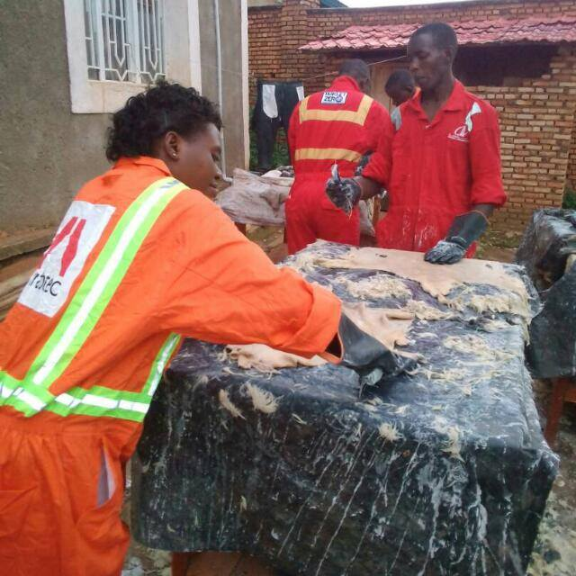

- Atelier de formation
Dans le but de renforcer la conscience de la responsabilité, et de pousser la productivité des coopératives, un atelier de formation réunissant les coordinateurs de terrain, l’assistante technique, le charge du suivi et évaluation, le comptable et la chargée du marketing et de l’innovation a été organisé. L’atelier a servi en outre de promouvoir une bonne communication entre les coordinateurs de terrain et l’équipe du projet d’une part, et entre les coordinateur et les artisans d’autres part. Cette rencontre a également offert une opportunité de préparer l’actualisation de la base de données sur les coûts de production des articles ainsi que l’inventaire des matériels se trouvant dans tous les centres.
L’atelier avait comme objectifs principaux de :
- Former les coordinateurs de terrains sur la tenue des outils de gestions et l’établissement des rapports financiers
- Echange entre l’équipe du projet et les coordinateurs de terrain sur la circulation et la maitrise de l’information, la mise en place d’une stratégie de communication.
- Elaboration d’un plan de commercialisation des produits et de gestion des commandes

- Production

Le quatrième trimestre de 2017 a été extrêmement prolifique en terme de production. Les coopérateurs ont continué sur une bonne lancée adopte durant le trimestre précèdent. Les facteurs explicatifs de cette bonne continuité dans la hausse de la productivité sont multiples.
Le premier facteur ayant influencé ce bon rendement est en premier lieu reste le savoir-faire acquis lors des formations précédentes réalisées dans les différents centres. Cela s’est remarque surtout dans la coopérative de sérigraphie et celle de cuir.
Le second fut la disponibilité des matières premières suffisantes grâce aux capitaux de démarrage. Ces derniers ont permis l’achat et le stockage d’une quantité assez importante des matières et du matériel indispensable dans la production.
Le troisième facteur était la participation dans la foire régionale JUA KALI/NGUVU KAZI. Afin de pouvoir avoir des produits à exposer dans la foire, les coopératives ont dû fourni plus d’efforts dans la production, surtout que la foire constituait une bonne opportunité de vente et de visibilité pour les produits des coopératives.
Enfin, le travail marketing des techniciens de la CHASAA qui est dans l’optique d’ouverture de nouvelles opportunités et l’accès à de nouveaux marchés au niveau national et régional.
Les variations mensuelles de productions seront illustrées grâce à des graphiques et des tableaux. Ces graphiques sont faits sur base de domaines et font apparaitre les variations de productions par centre.

Figure : Variation de la production dans le domaine de cornes depuis Janvier jusqu'à Septembre 2017
Dans les deux centres abritant les coopératives de cornes, la production des articles a continué de façon exponentielle. La forte amélioration dans le volume de production s’explique par l’existence de tous les facteurs de production. En effet, les matières premières étaient en quantité suffisante et les problèmes de courant électrique étaient moins abondant comparé au troisième trimestre.

Figure : Tableau des variations de la production dans le domaine de vannerie
La production dans le domaine vannerie a continué à progresser en générale durant toute l’année. Les coopératives du centre de Bubanza affichent toujours un taux de productivité très élevé par rapport à celles de Nyanza-Lac. Cela s’explique par le fait que les coopérateurs de Bubanza affichent une bonne maitrise et par conséquent une bonne vitesse de production mais aussi une bonne finition d’où la bonne qualité de leurs produits. Cela implique aussi que la plupart des commandes sont dirigées vers les coopératives de Bubanza.

Figure : Variation de la production en Sérigraphie

La coopérative de sérigraphie opérant dans le centre de Bubanza a eu accès à une formation durant le précédent trimestre à l’instar des coopératives de vannerie et a également bénéficié de deux mois additionnel durant le quatrième trimestre. Sa production de ce trimestre à beaucoup portait sur des articles dont les coopérateurs avaient plus de maitrise dans la confection, c’est-à-dire des produits comme les habits et les draps. On remarquera qu’il y’a pas eu une évolution nette dans la fabrication des banderoles et panneaux publicitaires. Cela a été dû au fait que les coopérateurs de la coopérative de sérigraphie ne maitrisaient pas bien ce savoir-faire d’où la formation as mis un accent surtout ça.

Figure : Variation de la production en cuir

La coopérative de cuir TURASHOBOYE de Kayanza produits des articles qui sont très prisés sur le marché tant local que national. Sa production du quatrième a connu une amélioration par rapport à celle du 3eme trimestre.
Les artisans maroquiniers ont produits une bonne quantité de produits vendus dans les différentes boutiques ouvertes dans les hôtels de Bujumbura, dans les expositions et les foires que ce soit sur le niveau national qu’international.
Avec la nouvelle formation sur le tannage, on ne doute pas que la production pour cette coopérative TURASHOBOYE sera de loin meilleure dans l’avenir, parce que la matière première sera facilement accessible et beaucoup moins chère.

Cadre de suivi et Evaluation
Résultats escomptés (Effets et produits) | Indicateurs | Baseline | Cible |  | Désagrégation | Source des données | Méthodes de collecte de données | Calendrier | Responsable | Moyens de vérification | Ressources | Risques
 |  |  | Prévue 2017 | Réalisation 2017
- Existence d’une bonne éducation financière permettant le passage d’une économie a une économie monétaire grâce au transaction bancaires et les revenus générés par les activités des coopératives  - capacité de produire et de vendre sur le plan national et régional les produits artisanaux  - capacité institutionnelles de gestion des groupements coopératifs | - Nombre de nouveaux artisans formés  - Nombre de coopératives encadrées en matière d'accès au crédit et en matière de genre  - Nombre de coopératives ayant reçu le capital de démarrage  - Nombre de nouveaux modèles introduits  - Nombre de personnes ayant participé dans des fora ou des voyages d'étude  - Les rapports de suivi sont produits  - Des produits de communication sur le projet est disponible | - 215 personnes déjà formées au moins de decembre 2016 sur quelques modèles  - 0  - 4 coopératives ont déjà reçu la première tranche des capitaux de démarrage au mois de janvier 2017  - 0  - 0  - 1  - 0 | - 100 nouveaux artisans seront recrutes dans 2 nouvelles provinces  - 10 coopératives seront formées en matière d’aces au micro crédit et sur le genre  - 5 coopératives devront recevoir les capitaux de démarrage  - 4 nouveaux modèles seront introduits dans la production des coopératives  - 5 personnes vont participer dans les foras ou des voyages d’études  - 3 rapports de suivi seront produits  - L’outil de communication sur le projet sera disponible | - Il y a eu recrutement de 100 artisans dans les provinces de Gitega et Muramvya. ils travaillent dans le domaine de Menuiserie, coutures et agro-alimentaire. ils ont reçu une formation sur le genre et sur la loi régissant les sociétés coopératives au Burundi. Les systèmes de gestion ainsi que le processus d’enregistrement et d’agreement sont en cours d’être mise en place.  Les 215 artisans membres des coopératives déjà existantes ont reçus des formations techniques dans le domaine de maroquinerie, sérigraphie et vannerie  - Il y a eu formation de 12 coopératives. Elles ont été régulièrement agréées et enregistrées à l’API. Ces coopératives sont accompagnées et encadrées en matière d’accès au crédit par l’équipe du projet et les partenaires telles que le ministère de commerce et celui du développement communal. Elles ont eu une formation sur le genre et sur la nouvelle loi régissant les coopératives au Burundi.  - 12 coopératives ont reçu leurs capitaux de démarrages en deux tranches à hauteur de 5.500.000F. la première tranche était de 2 millions et la seconde était de 3,5 millions. Les coopératives ont pu produire en grande quantité pour la vente et l’exposition.  - Pour faciliter l’introduction de nouveaux modèles, la CHASAA a recrutés un designer. Son rôle est d’imaginer et de concevoir des produits d’innovation. Il propose ses modèles sur base des croquis qui sont par la suite reproduit par les artisans coopérateurs. Des formations ont été également dispensées dans le domaine de vannerie, sérigraphie et maroquinerie. Vannerie : 15 nouveaux modèles introduits. Maroquinerie : 8 modèles de sandales et 3 modèles de ceintures, deux modèles de chaussures fermées pour homme et un modèle de porte-monnaie. Sérigraphie : 5 modèles introduits.  - 51 personnes ont participé dans des foires et expositions : 2 Foires régionales en Ouganda, 1 Foire régionale tenue à Bujumbura, 4 Foires et expositions aux niveaux nationaux, Participation dans une rencontre continentale à Bulawayo.  - 4 rapports de suivi ont été produits raisons d’un rapport par trimestre. ces rapports contiennent les données cumulées en provenance de notes de suivi et des rapports de suivi rédigées régulièrement à chaque fin de mission ou de descentes.  - Les outils de communication produits :  - 200 dépliants confectionnés et mise à la disposition du public  - 150 cartes de visites pour chaque coopérative  - Une page Facebook et un compte Twitter de la CHASAA qui diffusent les informations à propos des produits des coopératives sont fonctionnels.  - 3 pancartes : 1 pancarte par centre  - 2 emails fonctionnels pour la communication avec les clients  - 5 boutiques souvenir dans hôtels de Bujumbura pour expositions et ventes des produits des coopératives  - Un point d’exposition et de ventes dans les enceintes des bureaux de la CFCIB  - 2 vitrines d’exposition dans les enceintes des bureaux du PNUD  - Un point d’exposition et de vente sur la route Bujumbura-Makamba a Nyanza-lac |  | Les coordinateurs de terrains, l’équipe du projet, les bénéficiaires direct, les documents de gestion des coopératives | - - Entretien avec les coordinateurs et les bénéficiaires  - - consultation des rapports hebdomadaire | Janvier a decembre 2017 | L’équipe du projet | Rapport hebdomadaire  Visite de terrain | PNUD

II. difficultés rencontrées et Leçons apprises

- Difficultés rencontrées

Dans la mise en exécution, la CHASAA a fait face à plusieurs difficultés. Ces difficultés sont de plusieurs catégories.
La première difficulté rencontrée fut d’ordre organisationnel. En effet, les artisans encadrés dans le projet travaillaient sans aucun cadre bien précis. D’où la nécessité de renforcer le cadre de travail par la réorganisation des coopératives. Cette nouvelle organisation a suscité des difficultés car cela mettaient en cause l’ancienne organisation. En fait, les artisans étaient habitués à faire des transactions personnelles avec les clients se sont retrouvés dans une situation de rendre compte aux comités des coopératives et à partager les revenus et de rendre les frais des matières premières.
La seconde fut la crise de confiance entre les artisans et les cadres du projet. En fait la mauvaise gestion de la précédente organisation qui encadrait le projet suscite une dose de méfiance des artisans envers les gestionnaires des projets. Il a fallu de nombreuses réunions et une période relativement longue pour apprivoiser les artisans.
Une autre difficulté et la non moins importante dans la mise en œuvre de ce projet est liée à la situation d’extrême pauvreté dans laquelle vivent les familles des artisans. Cette situation affecte négativement les résultats du projet dans le sens que les artisans ne peuvent pas développer certaines valeurs. La transmission des valeurs telles que l’épargne et l’investissement se retrouve mise en difficulté par les besoins qui sont largement supérieurs aux revenus des artisans. Suite à la transmission de certaines notions sur l’épargne, transmises au cours des réunions, les artisans commencent à comprendre l’intérêt de l’épargne d’où un certain nombre d’entre eux ont débuté d’épargner lentement et ont atteint des sommes assez satisfaisantes. Certains artisans ont pu se procurer des biens de grandes valeurs tels que les parcelles et des maisons. D’autres ont réinvesti l’argent tiré des bénéfices des ventes réalisées.
La difficulté majeure provient de la cherté des matières premières dues à la dévaluation de la monnaie. Le coût de matières premières se répercute sur le prix de vente. Les prix de vente des produits artisanaux des coopératives frôlent le plus souvent la limite de la capacité d’achat des burundais.
La crise énergétique que traverse le Burundi constitue un obstacle sérieux pour la réalisation de la plupart de tache lors de la production. En fait, le travail de cornes et de cuir se fait à 80 % avec l’électricité. Les coupures de courant handicapent donc l’avancée du travail de production des produits en cuir et en cornes.

- Leçons apprises.
Les leçons apprises lors de la mise en œuvre de ce projet se place à plusieurs niveaux.
- Le rôle des métiers dans la diversification des revenus des ménages burundais
La majeure partie des ménages burundais de la campagne vivent que grâce à l’agriculture. Cette dernière ne générant pas directement des fonds et n’étant plus productive à cause de l’exiguïté et le non fertilité des terres, les métiers de l’artisanat sont des bonnes alternatives.
Les artisans œuvrant dans le cadre de ce projet ont pu élever les revenus de leurs familles grâce au métier de vannerie, de maroquinerie, de cornes et de sérigraphie. Des femmes pratiquant la vannerie dans le centre de Bubanza témoignent que leurs revenus sont supérieurs à ceux de leur mari agriculteurs. Les conditions de vie de leurs familles ont alors change grâce à leur métier.

- La capacité des femmes dans la production peut égaler celle des hommes
Dans la culture burundaise, les femmes sont prises comme des citoyens de second choix quand il s’agit de leur accorder du travail. Elles sont souvent jugées moins productives par rapport aux hommes. Le travail effectué par les femmes bénéficiaires du projet au sein des coopératives est venu contrarier le mythe de la capacité des hommes toujours supérieure à celle des femmes.
En effet, dans les différents centres dans lesquels sont regroupées les coopératives artisanales dans le cadre de ce projet les femmes travaillent avec les hommes. Les produits des femmes sont souvent bien appréciés par rapport à ceux des hommes. Les formations techniques réalisées dans les différents domaines ont été clôturées par des tests de niveau. Les hommes ne sont pas arrivés nécessairement en première place devant les femmes. La plupart par de fois des femmes ont dépassé les hommes avec d’excellentes notes. Le cas le plus emblématique est celui de Kayanza ou une femme enceinte de 8 mois qui dans le test de niveau a pu décrocher la deuxième place.il faut ici souligner qu’il s’agit d’une formation action donc nécessitant un effort physique. La grossesse de la dame était supposée diminuer les capacités de production.

III. SUIVI ET EVALUATION

Durant cette période d’extension, la CHASAA a souhaité améliorer ses performances dans l’exécution dudit projet en mettant en place un système de suivi et évaluation axé sur les résultats. Cette action concorde bien avec la mission que s’est donnée l’équipe de direction de la CHASAA qui consiste à mettre en place une culture du résultat. L’amélioration des performances dans l’exécution de ce projet a débuté par le renforcement de l’équipe en place en recrutant un assistant technique chargé du Suivi et Evaluation du projet. Ce dernier a commencé ses activités avec le mois d’avril, ce qui lui a permis de suivre et évaluer toutes les activités menées durant le second trimestre qui fait objet de ce rapport.
Les travaux de suivi et d’évaluation ont débuté par la détermination de quatre facteurs importants dans la mise en place du système de suivi et d’évaluation de ce projet. Il s’agit de la détermination des sources des données, des méthodes de collecte des données, la fréquence à laquelle est faite cette collecte ainsi que la présentation de résultats obtenus.
Pour les sources des données, l’équipe du projet a choisi comme sources de données les bénéficiaires, les documents administratifs des coopératives et des centres dans lesquels opèrent ces coopératives, les rapports hebdomadaires et mensuels des coordinateurs des centres et les coordinateurs des centres en personne. Ces sources ont été choisies en basant sur le fait qu’elles offrent des données accessibles d’une manière pratique ; elles fournissent des données de qualités ; on peut accéder à ces sources des données de manière régulière et à des moments opportuns. Ces sources sont donc des sources des données primaires. Les sources des données secondaires pourront être utilisées lors du rapport annuel.

En ce qui concerne la méthodologie de collecte des données, certaines méthodes pratiques ont été déterminées telles que :
- Les entretiens avec les coordinateurs du centre, les bénéficiaires directs du projet qui sont les artisans membres des coopératives dudit projet ainsi que leur environnement social
- Les observations participantes lors des activités des coopératives dans les centres et en dehors de ces derniers
- Des consultations régulières des documents administratifs des coopératives ainsi que les rapports hebdomadaires des coordinateurs des centres.
Cette collecte s’est faite sur une fréquence bien déterminée pour permettre à l’équipe du projet d’être régulièrement informé sur l’évolution du projet.
- Des descentes de suivi et évaluation ont été organisée au moins 2 fois par mois dans chaque centre
- La consultation des rapports se fait quotidiennement

La dernière étape des activités de suivi et évaluation concerne la présentation des résultats obtenus. Cette présentation était adressée aux décideurs du projet en vue de leur permettre des prises de décisions rapides et dans certain cas de rectifier les lignes. Cette présentation s’est fait de trois façons différentes mais complémentaires. La première façon de présenter les données obtenues consiste en la rédaction d’un rapport de suivi ou d’une note de suivi. Cette note contient une présentation sommaire de la situation et des recommandations de solution pour résoudre des problèmes ou surmonter les obstacles qui bloquent la bonne poursuite vers l’atteinte des objectifs du projet. Ces rapports et notes de suivi sont régulièrement rédigés à la fin de chaque descente de suivi et évaluation dans les centres. La seconde façon de présentation du résultat obtenu est la présentation orale. Cette dernière consiste à faire un briefing de la situation à l’endroit des décideurs. Elle est souvent utilisée lors des réunions hebdomadaires de planification tenue par le directeur avec les cadres du projet. Elle est également utilisée pour transmettre des informations de manière directe à travers des appels téléphoniques pendant les descentes de terrain par l’équipe du projet.
La dernière est la présentation visuelle qui consiste à fournir des images (photos et vidéos), des courbes et des graphiques. Elle permet de souligner les points clés et les résultats de performance. La présentation visuelle nous a en fait permis de faire une comparaison descriptive et illustrative à partir de la situation de départ et de la situation précédente. Elle démontre les directions et les tendances d’un seul coup d’œil.

VI. perspectives
L’année 2018 va certainement commencer avec de grandes ambitions en vue de s’assurer de la pérennisation des acquis de ce projet. Pour y arriver, les plusieurs activités sont fichées dans la catégorie priorités du projet.
- Former les 100 artisans actifs opérant hors coopératives en gestion des coopératives pour qu’ils soient organisés en entités associatives
- Poursuivre l’encadrement des coopératives en matière de gestion financière, gestion des commandes, commercialisation des produits, etc.
- Encadrer les coopératives existantes en matière d’accès aux microcrédits en vue de la pérennisation de leurs activités
- Approfondir la formation et encadrement en cuir, vannerie et sérigraphie
- Accompagner la production des coopératives et s’assurer du bon approvisionnement en matières premières et la disponibilisation des capitaux additionnels
- Soutenir la création d’un fonds de soutiens à l’exportation des produits artisanaux
- Appuyer la participation des artisans la différente foire et exposition et l’achat des stands aux seins des points de ventes des produits artisanaux.
- Effectuer différents voyages d’étude.

VII. Impact du projet

Le projet « Diversification des opportunités économiques par la promotion des coopératives artisanales et l’accès aux marchés nationaux et internationaux » a été initié dans un contexte socio-économique caractérisé par :
- Un taux de chômage sans cesse croissant et une absence de sources alternatives des revenus,
- une carence de circuits de commercialisation des produits vivriers,
- la rareté et la faible productivité des terres. Et
- une démographie galopante.
Ces conditions contribuaient dans la paupérisation de la plupart des bénéficiaires de ce projet.
La présente note présente quelques impacts du projet sous forme d’incidences directes et indirectes de l’action du projet. C’est-à-dire les résultats directs du projet mais aussi des facteurs externes ayant contribué dans l’atteinte des résultats.
Ces impacts sont d’ordre technique, social, économique, environnemental et l’impact organisationnel.

- Impact technique
Dans ce cadre, les résultats de ce projet sont de 4 ordres :
Les formations à l’endroit des bénéficiaires de ce projet sur les techniques de métiers ont laissé une marque indélébile dans l’environnement social de son exécution. Les bénéficiaires de ce projet ont acquis des capacités techniques qui ont radicalement changé leur vie. Au départ, la majorité des bénéficiaires étaient de simples paysans, ayant comme méthodes de travail, les techniques rudimentaires de l’agriculture transmises par leurs ancêtres. Ils sont devenus des professionnels de l’artisanat. Leur capacité de production des articles vendus sur le marché local et régionale leur procure des revenus qui les placent au même niveau social que la plupart des fonctionnaires de l’état. La totalité des artisans de cornes des coopératives de Kayanza et de Nyanza-lac, ceux de cuir de Kayanza vivent uniquement de leur métier artisanal fraichement acquis grâce au projet. Dans les domaines de vannerie et sérigraphie, le nombre de personnes ayant complètement passé au métier artisanal comme unique profession reste légèrement inférieur a la moitie. La raison de ce retard transitionnel s’explique par le fait que les deux domaines sont largement dominés par les femmes. Ces dernières affichent une certaine réticence à ce qui est de l’abandon de l’agriculture. Elle subit les pressions de leurs maris qui estiment que le métier des femmes se trouve à la maison et dans les champs. D’où certaines d’entre rencontrent des difficultés dans leur évolution de la maitrise du métier. Il sied de signaler le cas d’une femme de Bubanza qui a été forcée par son mari et les membres de sa famille d’abandonner la vannerie. Cependant, il faut noter que la formation sur le genre dispensé au mois de septembre a changé la donne pour certaines d’entre elles, car elles ont compris et ont expliqué à leur mari que leur évolution professionnelle ne constitue en aucun cas la menace à la famille et encore moins à leur mari. C’est pour cette raison que les femmes bénéficiaires de ce projet, en particulier celles de la province de Bubanza souhaitent que la formation sur le genre soit encore dispensée mais cette fois-ci en présence de leur mari. Ces demandes incessantes d’une seconde Edition de la formation sur le genre proviennent du fait que les femmes perçoivent les maris comme un obstacle majeur au développement professionnel.
En plus de l’acquisition des compétences techniques, Le projet a également équipé les artisans des compétences managériales c’est notamment les compétences en rapport avec la gestion financière. C’est en effet l’usage des outils de gestion tels que les livres de caisses, livres de banques, les factures, les fiches des stocks, etc. ces compétences sont actuellement utilisées par certains d’entre eux dans leurs commerces privés en dehors des coopératives.il est à noter que plus d’une quinzaine de femmes et une dizaine d’hommes affirment avoir développés des commerces privés qu’ils font en parallèles avec le métier. Toutes ces personnes soutiennent que les techniques managériales apprises grâce au projet jouent un rôle prépondérant dans le développement de leurs affaires. Leurs méthodes de travail diffèrent des autres hommes et femmes d’affaires qui n’en ont pas bénéficié. Césarie, une bénéficiaire du projet dans le centre de Kayanza a investi les revenus dans le commerce de l’huile de palme et dans une boutique. Elle affirme qu’elle peut facilement déterminer clairement l’intérêt qu’elle fait chaque semaine contrairement à d’autres vendeuses. Lidwine quant à elle est en train de développer un commerce de poules, elle est capable de prévoir les bénéfices que va lui rapporter son capital investi d’ici décembre.
Les artisans bénéficiaires de ce projet sont formés également sur les techniques d’épargne et les procédures d’accès aux crédits au sein des institutions de micro finances. Suite aux connaissances acquises, une femme de Nyanza-lac a ouvert un compte à la COOPEC avec comme montant de départ de 20000Fbu. Après 3 mois, elle a bénéficié d’un crédit de 100 mille francs burundais. Grace à ce crédit, elle a débuté un commerce de poisson qui rapporte 15000fbu par semaine. Ce réinvestissement des revenus de la vannerie lui permet de faire vivre ses deux enfants et sa belle-famille depuis le départ de son mari vers la Tanzanie.

- Impact environnemental
Le projet contribue à la protection en valorisant les déchets notamment :
- Les cornes de vache
- Les restes des sacs

- Impact économique
L’impact économique de ce projet se manifeste à travers la création d’emploi, la création des richesses, l’augmentation du flux financier, l’ouverture des marchés, la contribution au développement du pays à travers le payement de l’impôt et des taxes.
Le projet a en effet permis la création de plus de deux cents emplois directs et un nombre incalculables d’emploi indirects. Les emplois directs sont ceux créés par les coopératives artisanales qui occupent aujourd’hui plus de 200 artisans. Les emplois indirects qui sont par ailleurs plus nombreux, sont de plusieurs ordre dont :
- Fournisseurs des matières premières des coopératives de vannerie, de corne, de sérigraphie et de travail du cuir ;
- Les transporteurs (taxi vélos, taxi moto, bus, etc.) pour le déplacement des artisans, des matières premières et des produits finis ;
- Les travailleurs dans les boutiques ouvertes par les artisans et qui sont des employés recrutés à cet effet, etc.
En plus des activités génératrices des revenus ci-haut citées, il faut ajouter des activités d’élevage qui servent à procurer aux familles du fumier pour la culture de leurs terres. Il faut donc compter parmi les emplois indirects créés les gardiens de chèvres et de vaches et aussi les travailleurs qui sont employés temporairement dans les champs. Au fond de l’affaires, les emplois liés aux activités de ce projet dépassent le millier.
En plus des emplois directs et indirects créés par le projet, il importe que les artisans font vivre les membres de leur familles nucléaires estimées à plus de 1.200 personnes, font scolariser et soignes leurs enfants.
Dans le cadre de l’exécution de ce projet, les coopératives œuvrant dans ce projet ont contribué dans la création des richesses dans le pays. La création des richesses par les coopératives se manifeste par les profits faits et qui sont ensuite redistribués aux coopérateurs, aux salariées et à l’état. Les profits engendrés par la production des coopératives et qui sont ensuite redistribué stimulent la consommation des ménages. Les impôts et les taxes payes par les coopératives contribuent dans e développement collectif. Il est à noter que l’impôt constitue la ressource importante de l’état.

- Impact social

L’impact social de ce projet est caractérisé par :
- L’amélioration des conditions de vie des bénéficiaires directs et indirects. En effet, le Burundi est l’un des pays connaissant un indice de pauvreté extrêmement élevé. Plus de 65% de la population burundaise vivent en dessous du seuil de la pauvreté. Les zones d’intervention du projet sont parmi celles qui connaissent une démographie très élevée au Burundi. La majorité des bénéficiaires de ce projet vivaient dans des conditions de vie déplorables ayant un besoin urgent d’assistance humanitaire. Leurs familles vivaient dans une situation d’insécurité alimentaire grave avec des difficultés d’accès aux soins de santé et aux moyens da subsistances. Il faut souligner les présences d’un nombre important des bénéficiaires qui sont des chefs de ménages. La plupart d’entre eux sont des femmes veuves ou divorcés et des enfants orphelins. Ce genre de ménages est le plus exposé à la vulnérabilité.

- L’accès aux soins de santé pour les bénéficiaires a fortement augmentée, l’état nutritionnel affiche une nette amélioration et le nombre d’enfants scolarisés a montée en flèche. Dans le centre de Bubanza 3 femmes ont pu construire des habitations appropriées pour leurs familles, une autres a acheté une parcelle et attends de pouvoir rassembler une somme nécessaire pour démarrer les activités de construction. A Nyanza-lac, un des artisans a pu se procurer une plaque solaire pour l’éclairage de sa maison, très récemment, il a réussi à trouver les moyens nécessaires pour faire les raccordements de sa maison au réseau de distribution de l’eau de la régie communale des eaux.

- Le projet a contribué également à l’autonomisation des femmes et des jeunes. En donnant un métier aux bénéficiaires de sexe féminin, il a permis la réduction de la dépendance de ces dernières à leurs maris. Cette autonomisation des femmes a réduit sensiblement les nombre des VBG à leur encontre. D’après les témoignages recueillis auprès des bénéficiaires, le nombre de femmes battus ou subissant toute autres formes d’injustice de la part de leurs maris ou des membres de la famille. Ceci est l’effet du changement de perception de la part des hommes car maintenant ces femmes apportent une contribution dans les finances de leurs ménages.

- La mise en place d’une caisse de solidarité dans le centre de Kayanza est l’une des manifestations de l’impact sociale du projet. En effet, pour parier aux problèmes liés à la cherté des soins de santé, de la fréquence des crises et catastrophes occasionnant beaucoup des dépenses, les membres de la coopérative de cornes de Kayanza ont mis en place une caisse leur permettant de s’entraider mutuellement en cas de difficultés pour un membre. Les artisans maroquinier ayant constaté les bénéfices liés à ces activités ont demandé d’y adhérer.

- Impact organisationnel

L’apport du projet sur le plan organisationnel concerne la mise en place des coopératives.
Les bénéficiaires de ce projet ont reçu une formation sur la gestion administrative des coopératives en générale et sur la loi régissant les sociétés coopératives en vigueurs au Burundi. Selon les témoignages recueillis auprès des bénéficiaires, les connaissances relatives à la gestion administrative sont utilisées dans les groupements associatifs auquel ils participent. Ils sont donc devenus des personnes ressources pour leurs communautés en matière de gestion des associations œuvrant dans d’autres secteurs.

